MEMORIU DE PREZENTARE
(- cf. Legii nr. 292/2018, ANEXA nr. 5.E la procedură)

„REALIZARE PARCARE STRADA COSTACHE CONACHI"
SECTOR 2, BUCUREȘTI

I. Denumirea proiectului:
„REALIZARE PARCARE STRADA COSTACHE CONACHI"–SECTOR 2, BUCUREȘTI

II. Titular:
- numele: ADMINISTRATIA DOMENIULUI PUBLIC SECTOR 2, BUCURESTI
- adresa poştală: Șos. Electronicii, Nr. 44, Sector 2, București

- numărul de telefon, de fax şi adresa de e-mail, adresa paginii de internet;
Telefon: 021 252 7789
Fax: 0372463382
E-mail: office@adp2.ro
https://adp2.ro/

- numele persoanelor de contact:
Laurențiu Nanau

- director/manager/administrator;
Alin-Vasilica Drugau

- responsabil pentru protecţia mediului.
Laurențiu Nanau

III.Descrierea caracteristicilor fizice ale întregului proiect:
a)un rezumat al proiectului;

Strada Costache Conachi, ce faca obiectul prezentei documentatii este amplasata in Sectorul 2 al Municipiului Bucuresti.
Strada se desprinde la Nord-Vest din Str. Baicului si se temina la Sud-Est in Strada Fantanica, avand lungimea de 281.88 m.
Pentru realizarea locurilor de parcare se va utiliza o partea din partea carosabila existenta (latimea caii de circulatie va ramane de 3.00m) precum si o parte din trotuarul existent de pe partea dreapta a strazii. Adiacent acestor locuri de parcare, in partea dreapta se vor executa trotuare ce vor avea latimi variabile intre 0.60m – 1.25m. Trotuarul de pe partea stanga a strazii se va mentine. Locurile de parcare se vor marca paralel cu axa strazii (conform SR 1848-7:2015), atat pe zona nou creata prin relocarea trotuarului cat si pe o zona din partea carosabila existenta, asigurand o banda de circulatie de minim 3.00 m.
Locurile de parcare vor avea urmatoarele dimensiuni 5.75 m lungime si 2.30 m latime.
La intersectii, bordurile de incadrare a carosabilului se vor monta in pozitie semiingropata pentru a usura trecerea persoanelor cu handicap locomotor care se deplaseaza in scaune cu rotile.
Latimea rampei de trecere va fi de minim 1,50 m, panta va fi de 5 – 8 %, iar bordura ingropata va avea lumina de 2 cm conform normativului 051/2001 aprobat cu ordinul MLPAT 649/2001.
Pentru asigurarea sigurantei traficului pietonal, s-au proiectat treceri de pietoni (Km 0+075, Km 0+160), ce se vor executa suprainaltat.
Se va asigura scurgerea apelor pluviale catre gurile de scurgere existente.
Structura rutiera prevazuta este in conformitate cu Tema de Proiectare si cu prevederile Expertizei Tehnice.
Prezentul proiect nu are ca obiect mutarea si realizarea retelelor edilitare.
La intersectii, bordurile de incadrare a carosabilului se vor monta in pozitie semiingropata pentru a facilita trecerea persoanelor cu handicap locomotor care se deplaseaza in scaune cu rotile.
Pe zonele de acces la proprietati pentru a facilita accesul, bordurile de incadrare a carosabilului se vor monta in pozitie semiingropata.
Latimea rampei de trecere va fi de minim 1,50 m., panta va fi de 5 – 8 %, iar bordura ingropata va avea lumina de 5 cm, conform normativului 051/2001 aprobat cu ordinul MLPAT 649/2001.
Se vor monta stalpisori pentru protectie pietoni.
La terminarea lucrarilor, strada va fi semnalizata corespunzator cu indicatoare si marcaje rutiere.
Se vor realiza marcaje rutiere longitudinale si transversale conform STAS 1848 – 7:2015, si se vor monta indicatoare rutiere conform STAS 1848 – 1,2,3/2011.
Capacelor caminelor de vizitare se vor aduce la noile cote proiectate ale strazii.
b)justificarea necesităţii proiectului;
Zona studiata se află în Sectorul 2, București.
Suprafata de teren are destinatia de domeniu public.
Terenul pe care se propune realizarea parcarii face parte din categoria domeniului public al Municipiul Bucureşti administrat de Sectorul 2 al Municipiului București
Nevoia eliberării părții carosabile a străzilor precum si a trotuarelor, de vehicule staționate se poate rezolva prin realizarea unor spatii destinate parcări.
De altfel, această nevoie corespunde viziunii funcțiunii Sectorului 2 în care îmbunătățirea gradului de urbanizare al populației este o cerință normală a omului modern, solicitată în mod continuu, în termeni de preț și calitate. În acest moment nu mai este suficient ca autoritățile locale să asigure calitatea vieții prin accesul populației la utilitățile publice, ci dimpotrivă, este necesar să fie asigurate alte servicii publice conexe precum locuri de parcare pentru autoturisme.
Problema numărului locurilor de parcare nu aparține doar zonei centrale, ci și cartierelor cu aglomerări de unități locative.
Preocuparea pentru dezvoltarea economică trebuie acompaniată de grija pentru calitatea mediului înconjurător și reducerea poluării generate de activitățile de transport.
Doar printr-o asemenea abordare se poate vorbi de o dezvoltare durabilă, în beneficiul generațiilor de azi și al celor de mâine.
Bucureștiul este capitala României și, în acelasi timp, cel mai mare oras, centru industrial si comercial al tarii. Populația de peste doua milioane de locuitori face ca Bucurestiul sa fie a șasea capitala dupa mărime din Uniunea Europeană. Municipiul București are a suprafata de 228 km2 și este alcătuit din șase sectoare administrative, care sunt numerotate în sensul acelor de ceasornic.
Dupa anul 1990, numărul vehiculelor a crescut foarte mult, iar parcarea acestora a devenit a problema foarte mare pentru fiecare posesor de vehicul. De asemenea, există străzi și intersecții care, din acest motiv, pe perioada zilei sunt foarte aglomerate și practic blocate. În general, circulația este foarte dificila în București la orele de vârf, dar incepe să devină dificilă și în afara orelor de vârf. De asemenea, din cauza traficului nivelul poluarii este mare și în multe zone, noxele depasesc limitele permise. Practic în acest moment în București atât sistemul rutier cât și parcările existente sunt complet neadaptate la numarul de vehicule în circulație. Din ultimele statistici rezulta ca numarul de autovehicule înmatriculate in Bucuresti depaseste un milion, la care se mai adauga si cele în tranzit, iar sistemul rutier și implicit cel de asigurare de locuri de parcare nu a fost extins corespunzător, rămânând dimensionat pentru 200.000 de vehicule.
Este absolut necesar să se găsească modalități pentru descurajarea utilizării autovehiculelor și în paralel să se asigure facilități de parcare prin construirea de parcări noi.
De asemenea, este necesara introducerea unor reglementari unitare privind parcarea autovehiculelor si gasirea unor modalitati eficiente de stimulare a respectarii acestor reglementari.
Strategia de parcare este unul dintre elementele esențiale ale administrării unui oras. Astfel, strategia de parcare trebuie să fie integrata intr-un cadru mai larg care influențează folosirea terenului, transportul și traficul. Principalul scop al strategiei este cresterea folosirii transportului public, în paralel cu dezvoltarea facilităților de parcare, pentru a avea rezultatele dorite.
Amenajarea locurilor de parcare precum si tarifele pentru parcare influenteaza modul in care oamenii calatoresc către locurile de munca, divertisment sau magazine, și modul in care folosesc autovehiculele private.
Construirea parcării va avea efect, direct sau indirect, asupra calității vieții pentru rezidenți prin asigurarea unui spațiu conform pentru gararea autoturismelor și asupra calității mediului prin reducerea poluării. De asemenea, o astfel de abordare va avea efect asupra blocajelor în circulație - prin eliminarea lor, asupra puterii de atracție a zonelor urbane si a performantelor financiare.
Investiția propusa este in concordanta cu “Strategia de dezvoltare a Sectorului 2 București”.

c)valoarea investiţiei;
595.000 lei, inclusiv TVA

d)perioada de implementare propusă
12 luni.

e)planşe reprezentând limitele amplasamentului proiectului, inclusiv orice suprafaţă de teren solicitată pentru a fi folosită temporar (planuri de situație și amplasamente)
Planul de situatie este anexat prezentului memoriu. Nu este necesara ocuparea de noi suprafete de teren pentru realizarea parcarii.

f) descriere a caracteristicilor fizice ale întregului proiect, formele fizice ale proiectului (planuri, clădiri, alte structuri, materiale de construcţie şi altele).
Terenul pe care se propun lucrarile din prezenta documentatie face parte din categoria domeniului public al Municipiul Bucureşti administrat de Sectorul 2 al Municipiului București, fiind situat in intregime in intravilan.
Strada se desprinde la Nord- Vest din Str. Baicului si se temina la Sud-Est in Strada Fantanica, avand lungimea de 282 m.
Pentru realizarea locurilor de parcare se va utiliza o partea din partea carosabila existenta (latimea caii de circulatie va ramane de 3.00m) precum si o parte din trotuarul existent de pe partea dreapta a strazii. Adiacent acestor locuri de parcare, in partea dreapta se vor executa trotuare ce vor avea latimi variabile intre 0.60m – 1.25m. Trotuarul de pe partea stanga a strazii se va mentine. Locurile de parcare se vor marca paralel cu axa strazii (conform SR 1848-7:2015), atat pe zona nou creata prin relocarea trotuarului cat si pe o zona din partea carosabila existenta, asigurand o banda de circulatie de minim 3.00 m.
Locurile de parcare vor avea urmatoarele dimensiuni 5.75 m lungime si 2.30 m latime.
La intersectii, bordurile de incadrare a carosabilului se vor monta in pozitie semiingropata pentru a usura trecerea persoanelor cu handicap locomotor care se deplaseaza in scaune cu rotile.
Latimea rampei de trecere va fi de minim 1,50 m, panta va fi de 5 – 8 %, iar bordura ingropata va avea lumina de 2 cm conform normativului 051/2001 aprobat cu ordinul MLPAT 649/2001.
Pentru asigurarea sigurantei traficului pietonal, s-au proiectat treceri de pietoni (Km 0+075, Km 0+160), ce se vor executa suprainaltat.
Se va asigura scurgerea apelor pluviale catre gurile de scurgere existente.
Structura rutiera prevazuta este in conformitate cu Tema de Proiectare si cu prevederile Expertizei Tehnice.
Structura rutiera pentru executia locurilor de parcare din cadrul prezentei documentatii este urmatoarea:
- 5 cm – strat de uzură BA 16 rul 50/70;
- 5 cm – strat de legatura BADPC 22,4 leg 50/70;
- 6 cm – strat de baza ABPC 22,4 baza 50/70 (AC (EB) 31,5 BAZA 50/70);
- 15 cm – strat din piatra sparta;
- 25 cm - strat fundație din balast amestec optimal;
- 10 cm – strat de nisip.
Trotuare:
- 6 cm dale ornamentale autoblocante;
- 4 cm nisip;
- 10 cm beton de ciment
- 10 cm fundatie de balast.
Strada Costache Conachi are urmatoarele caracteristici tehnice si parametri specifici :
- lungime strada 282 ml;
- latime parte carosabila 3.00 m;
- suprafata parte carosabila 988 mp;
- latime trotuar stanga (Str. Baicului–Str. Fantanica) 1.00 m – 3.20 m;
- latime trotuar dreapta (Str. Baicului–Str. Fantanica) 0.60 m – 1.25 m;
- numar locuri de parcare propuse a se realiza 34 buc;
- suprafata locuri de parcare propuse 450 mp;
- suprafata tortuare noi 355 mp.
Suprafata ocupata cu lucrarile de realizare a locurilor de parcare si reconfigurarea trotuarului de pe partea dreapta, este de aproximativ 805 mp.
Se vor monta stalpisori pentru protectie pietoni.
La terminarea lucrarilor, strada va fi semnalizata corespunzator cu indicatoare si marcaje rutiere.
Capacelor caminelor de vizitare se vor aduce la noile cote proiectate ale strazii.
Elementele specifice caracteristice proiectului propus:
- profilul şi capacităţile de producţie – NU ESTE CAZUL
- descrierea instalaţiei şi a fluxurilor tehnologice existente pe amplasament (după caz) – NU ESTE CAZUL
- descrierea proceselor de producţie ale proiectului propus, în funcţie de specificul investiţiei, produse şi subproduse obţinute, mărimea, capacitatea: - NU ESTE CAZUL
- materiile prime, energia şi combustibilii utilizaţi, cu modul de asigurare a acestora:
      - Materii prime:
        - agregate – din balastiere autorizate
      - Energie:
        - combustibili fosili (benzina, motorina) folositi pentru functionarea utilajelor de constructii – din statii ce comercializaeaza combustibili.
- racordarea la reţelele utilitare existente în zonă: strada este racordată la rețeaua publica de canalizare pluviala existenta în zonă.
- descrierea lucrărilor de refacere a amplasamentului în zona afectată de execuţia investiţiei: amplasamentul este un spatiu utilizat ca strada/trotuar ce se amenajeaza ca si zona parcare, deci nu poate fi vorba de refacerea amplasamentului la finalizarea investitiei, insasi investitia fiind considerata o refacere a amplasamentului.
- căi noi de acces sau schimbări ale celor existente – NU ESTE CAZUL
- resursele naturale folosite în construcţie şi funcţionare – NU ESTE CAZUL
- metode folosite în construcţie: metode mecanizate si manuale specifice
- relaţia cu alte proiecte existente sau planificate – NU ESTE CAZUL
- detalii privind alternativele care au fost luate în considerare - nu se pot identifica alte alternative privind realizarea investitiei propuse, constructia fiind realizata in conformitate cu tema de proiectare emisa de beneficiar
- alte activităţi care pot apărea ca urmare a proiectului (ex. extragerea de agregate, asigurarea unor noi surse de apă, surse sau linii de transport a energiei, creşterea numărului de locuinţe, eliminarea apelor uzate şi a deşeurilor).- NU ESTE CAZUL
- alte autorizaţii cerute pentru proiect: - NU ESTE CAZUL

IV.Descrierea lucrărilor de demolare necesare:
- planul de execuţie a lucrărilor de demolare, de refacere şi folosire ulterioară a terenului:
Se vor realiza lucrari de demolare a structurii rutiere a strazii, a structurii de trotuar, precum si de desfacere a bordurilor existente. Materialele rezultate in urma acestor demolari se vor transporta si depozita la groapa.
- descrierea lucrărilor de refacere a amplasamentului:
După execuția lucrărilor de construcții, întreaga zonă adiacentă parcării neocupată de acccese sau alte construcții va fi amenajată prin amenajarea de spatii verzi, în urma reorganizării stradale adiacente parcării propuse se vor amenaja spații verzi cu suprafata totala de cca. 900 mp, inclusive plantarea unui număr de 12 arbori prevăzuți prin proiect în zona verde reamenajată în incinta în urma organizării circulației pietonale și auto.
- căi noi de acces sau schimbări ale celor existente după caz:
Se vor utiliza căile de acces existente - străzile existente - respectiv strada Baicului, Aleea Cislau, Strada Fantanica.
- metode folosite în demolare:
Fiind vorba de demolare structura rutiera strada si trotuar, desfacere borduri existente, sapatura pana la cota de fundare, se vor folosi metode mecaniza si metode manuale.
- detalii privind alternativele care au fost luate în considerare:
Fiind vorba de un spatiu utilizat in prezent ca strada/trotuar ce se dorește a fi amenajat ca parcare la sol, nu se pot identifica alte alternative
- alte activităţi care pot apărea ca urmare a demolării (de exemplu, eliminarea deşeurilor).
NU ESTE CAZUL

V.Descrierea amplasării proiectului:
- distanţa faţă de graniţe pentru proiectele care cad sub incidenţa Convenţiei privind evaluarea impactului asupra mediului în context transfrontieră, adoptată la Espoo la 25 februarie 1991, ratificată prin Legea nr. 22/2001, cu completările ulterioare - NU ESTE CAZUL

- localizarea amplasamentului în raport cu patrimoniul cultural potrivit Listei monumentelor istorice, actualizată, aprobată prin Ordinul ministrului culturii şi cultelor nr. 2.314/2004, cu modificările ulterioare, şi Repertoriului arheologic naţional prevăzut de Ordonanţa Guvernului nr. 43/2000 privind protecţia patrimoniului arheologic şi declararea unor situri arheologice ca zone de interes naţional, republicată, cu modificările şi completările ulterioare - NU ESTE CAZUL
- hărţi, fotografii ale amplasamentului care pot oferi informaţii privind caracteristicile fizice ale mediului, atât naturale, cât şi artificiale, şi alte informaţii:
Prezentam următoarele fotografii exemplificative ale amplasamentului existent:
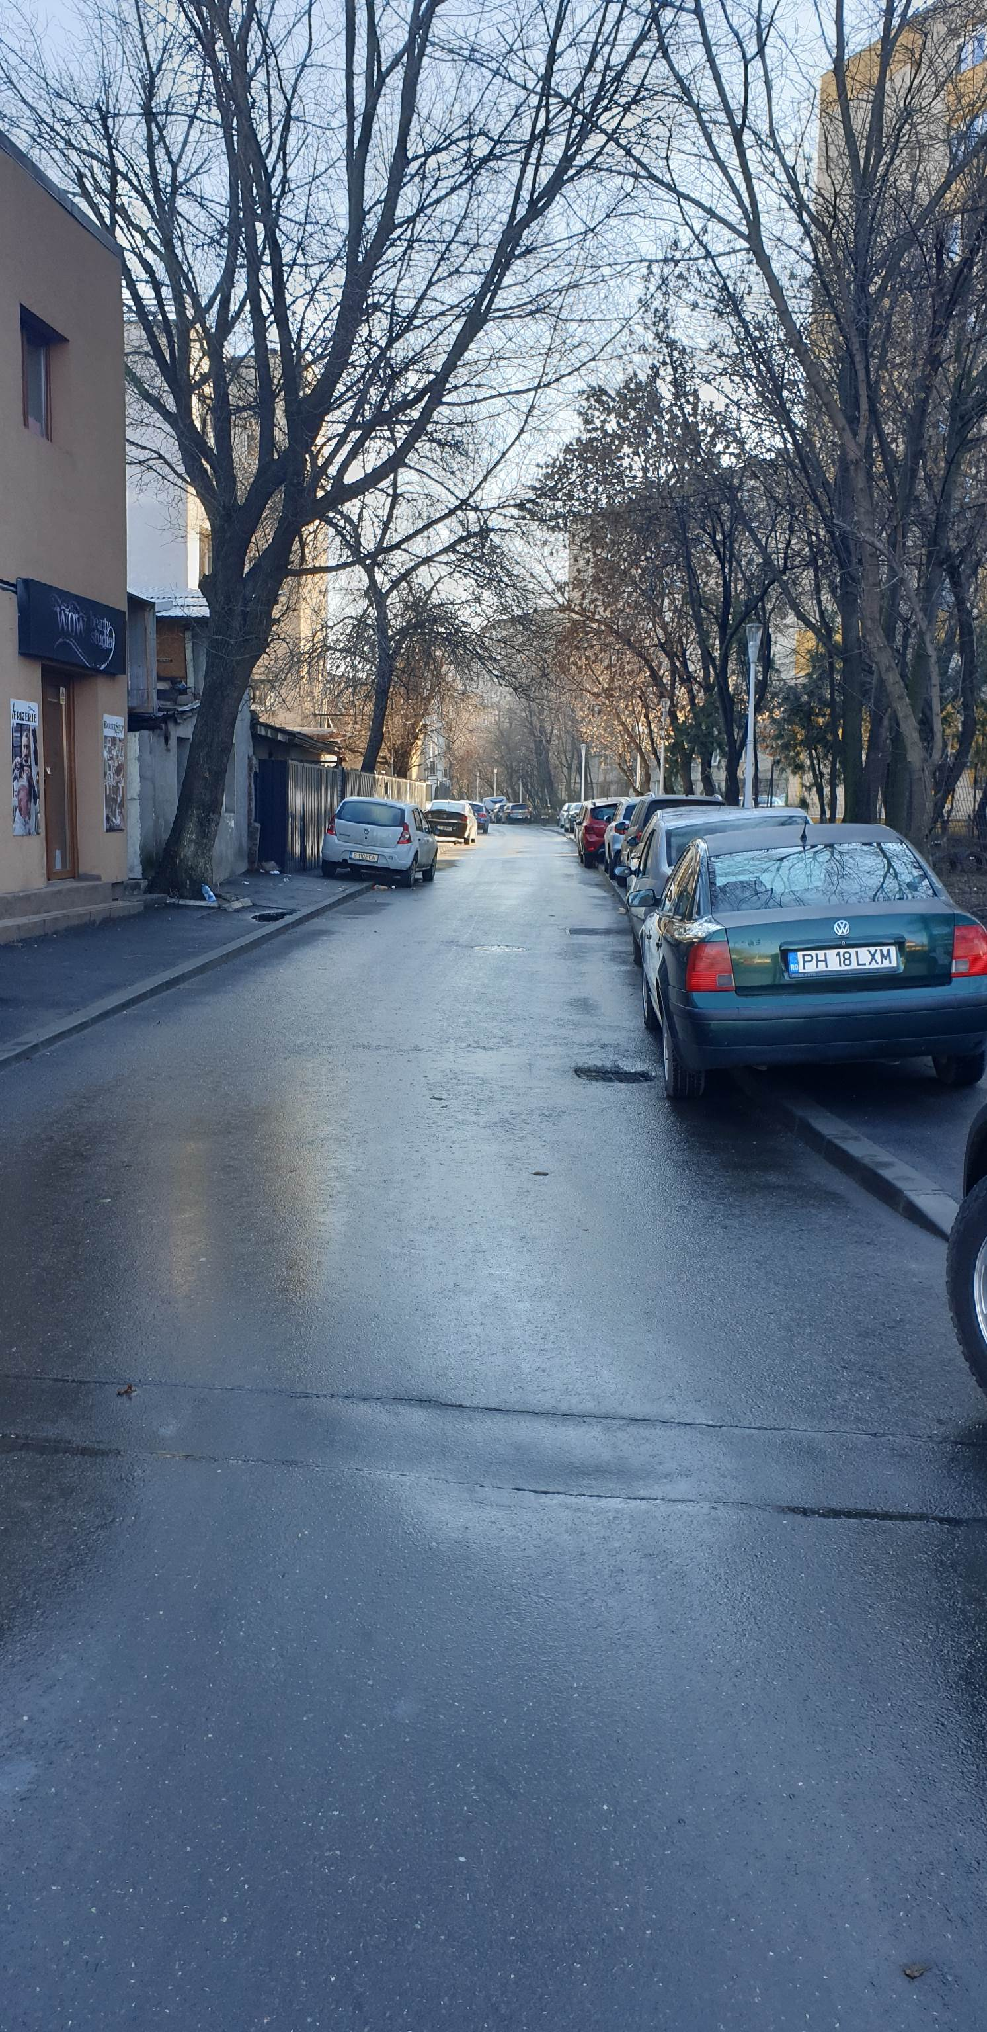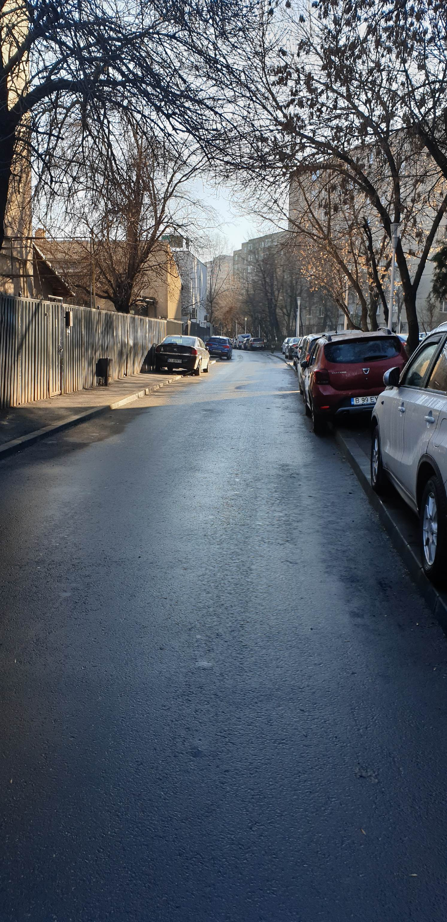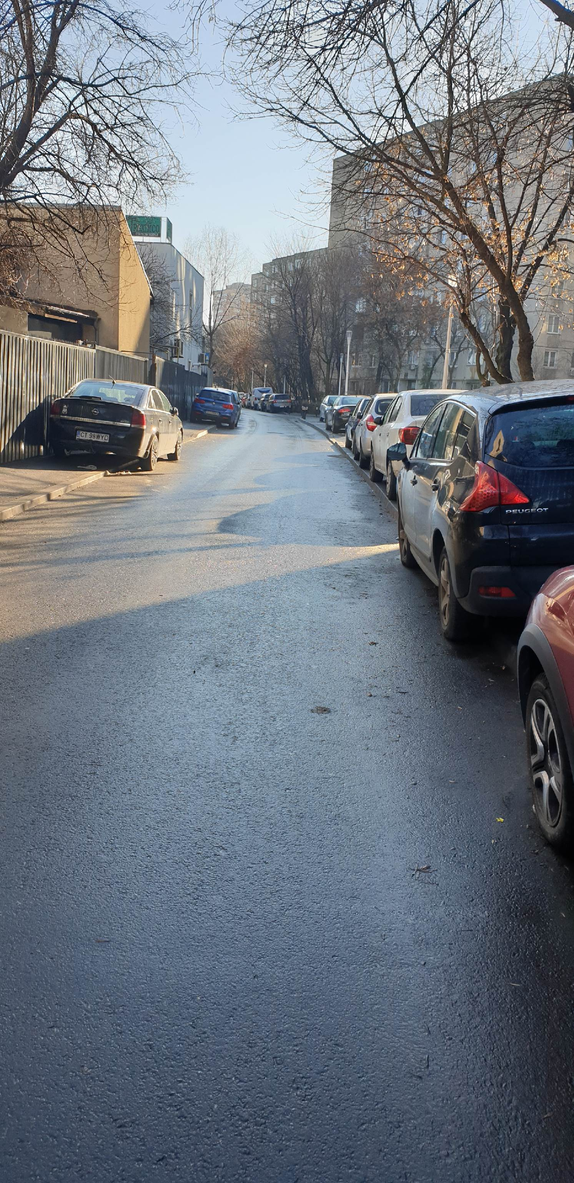
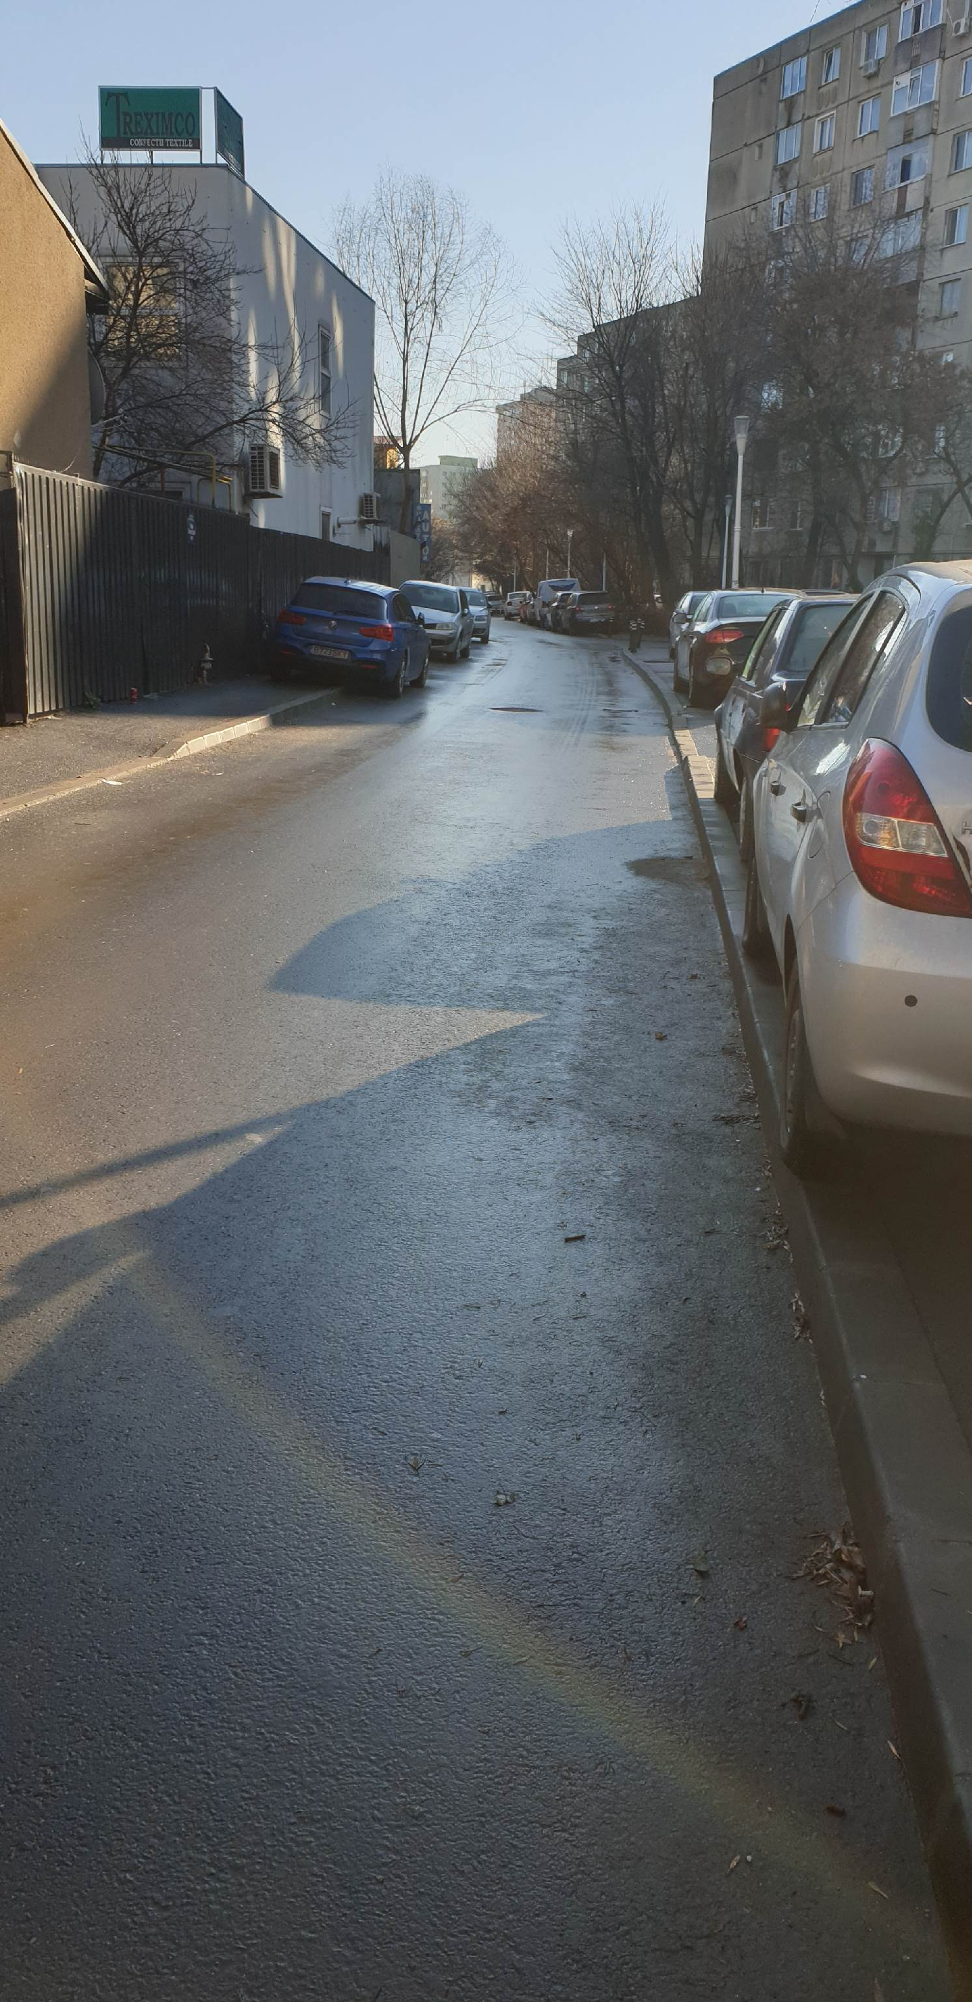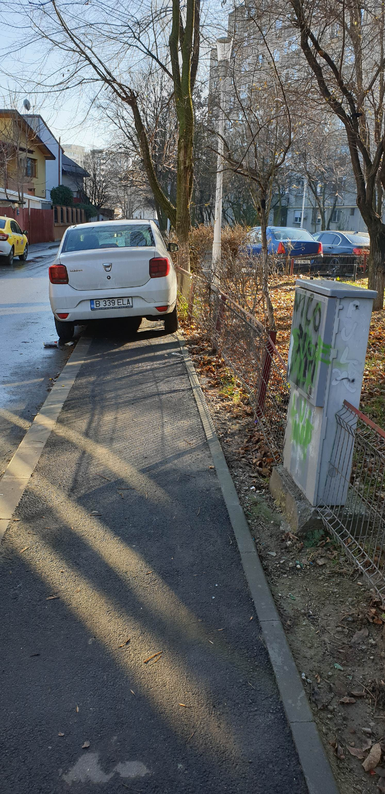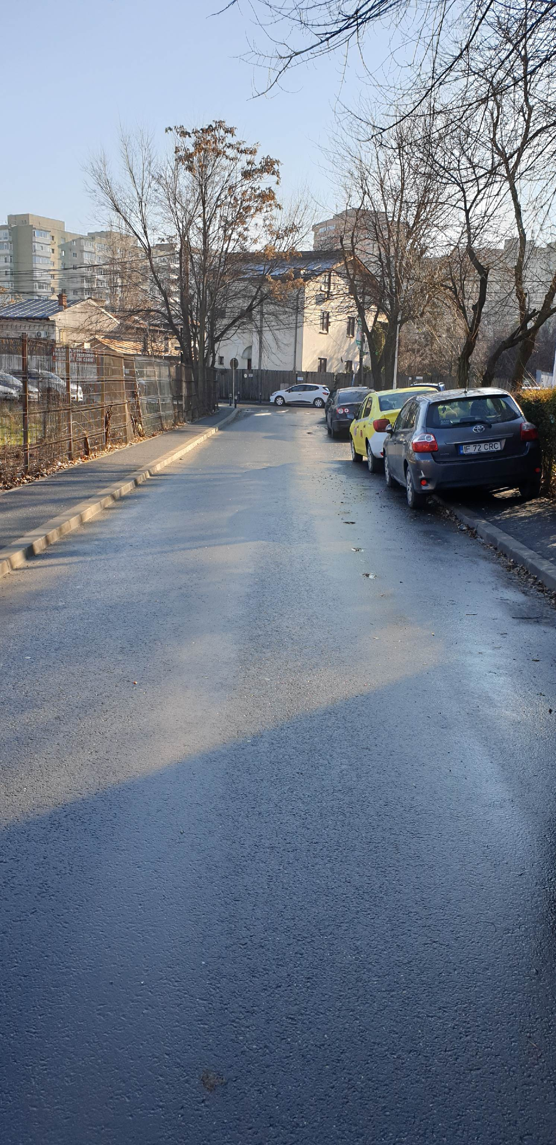
- folosinţele actuale şi planificate ale terenului atât pe amplasament, cât şi pe zone adiacente acestuia;
Folosinta actuala a terenului: parte carosabila strada si partial trotuar
Folosinta propusă: parcare la sol

- politici de zonare şi de folosire a terenului;
In zonele adiacente se vor pastra zonele de spatii verzi si arborii existenti.
- arealele sensibile;
NU ESTE CAZUL
- coordonatele geografice ale amplasamentului proiectului, care vor fi prezentate sub formă de vector în format digital cu referinţă geografică, în sistem de proiecţie naţională Stereo 1970:
Strada Costache Conachi
- Coordonate inceput proiect: X = 591195.930 Y = 328091.986
- Coordonate sfarsit proiect: X = 591434.420 Y = 327942.630

- detalii privind orice variantă de amplasament care a fost luată în considerare.
NU ESTE CAZUL

VI. Descrierea tuturor efectelor semnificative posibile asupra mediului ale proiectului, în limita informaţiilor disponibile:

(A) Surse de poluanţi şi instalaţii pentru reţinerea, evacuarea şi dispersia poluanţilor în mediu:
a)protecţia calităţii apelor:
- sursele de poluanţi pentru ape, locul de evacuare sau emisarul: NU ESTE CAZUL
- staţiile şi instalaţiile de epurare sau de preepurare a apelor uzate prevăzute: NU ESTE CAZUL

b)protecţia aerului:
- sursele de poluanţi pentru aer, poluanţi, inclusiv surse de mirosuri; NU ESTE CAZUL
- instalaţiile pentru reţinerea şi dispersia poluanţilor în atmosferă; NU ESTE CAZUL

Sursele de poluanţi pentru aer, poluanţi: Posibila sursă de poluare a aerului exista doar in perioada de execuţie si este reprezentată de utilajele de executie a lucrarilor. Impactul gazelor de ardere provenit de la motoarele utilajelor asupra aerului atmosferic este practic nesemnificativ, el incadrându-se in fondul general al admisiei premise; Utilajele implicate in realizarea lucrării cor avea revizia tehnică efectuată şi nu prezintă o posibilă sursă majoră de poluare. În vederea diminuării emisiilor de gaze de ardere, pe durata pauzelor se vor opri motoarele de la utilaje şi/sau autoutilitare. Activitatea de construcție și vehicule în mișcare pot genera praf în condiții de secetă, acesta poate fi generat ca urmare a deplasării utilajelor (în lungul frontului de lucru), a decopertării solului si a excavărilor. Cea mai importantă sursă de praf este de obicei reprezentată de deplasarea utilajelor la frontul de lucru. Pentru controlarea emisiilor de praf se va restricționa viteza de deplasare a utilajelor si se va monitoriza vizual generarea prafului implementîndu-se măsuri de diminuare dacă se vor produce emisii importante în afara șantierului și mai ales în vecinătatea locuințelor.
c)protecţia împotriva zgomotului şi vibraţiilor:
- sursele de zgomot şi de vibraţii;
- amenajările şi dotările pentru protecţia împotriva zgomotului şi vibraţiilor;
Singurele surse de zgomot si vibratii sunt utilajele necesare executării lucrărilor. Deoarece acestea trebuie să fie omologate, se consideră că zgomotele și vibrațiile se încadrează in limitele admisibile prevăzute de STAS 10009/1988 - 50 dB(A). Pentru a reduce zgomotul şi vibraţiile, şi deci impactul acestora asupra faunei zonei, locuitorilor şi locuinţelor din zonă, se vor lua următoarele măsuri:
- deplasarea mijloacelor de transport să se facă cu viteze de maxim 10 km/h;
- asigurarea în permanenţă o unei bune întreţineri a utilajelor şi mijloacelor de transport pentru a se evita depăşirile LMA;
- efectuarea regulată a reviziilor tehnice la mijloacele auto şi la utilaje pentru ca emisiile să se încadreze în prevederile NRTA 4/1998.
Nu sunt prevăzute amenajări sau dotări speciale pentru protecția împotriva zgomotului sau a vibrațiilor, deoarece nivelul produs de acestea este nesemnificativ. După punerea în funcțiune a obiectivului nu vor mai exista surse de zgomot și vibrații.

d)protecţia împotriva radiaţiilor:
- sursele de radiaţii; NU ESTE CAZUL
- amenajările şi dotările pentru protecţia împotriva radiaţiilor; NU ESTE CAZUL
e)protecţia solului şi a subsolului:
- sursele de poluanţi pentru sol, subsol, ape freatice şi de adâncime;
- lucrările şi dotările pentru protecţia solului şi a subsolului;
Prin respectarea normelor, a tehnologiilor de execuție și a materialelor din proiect, atât in timpul execuției cât și după darea în exploatare nu vor fi surse de poluare pentru sol si subsol.
Posibilă sursă de poluare locală a solului, ar fi eventuale defecţiuni tehnice ale utilajelor in timpul executiei lucrarilor. Pentru a Evita aceste accidente, alimentarea utilajelor si gresarea lor se va face în locuri special amenajate, luându-se toate măsurile de protectie.
Pe durata lucrărilor nu se vor arunca, incinera, depozita pe sol şi nici nu se vor îngropa deşeuri menajere (sau alte tipuri de deşeuri – anvelope uzate, filtre de ulei, lavete, recipienţi pentru vopsele etc.); deşeurile se vor depozita separat pe categorii (hârtie; ambalaje din polietilenă, metale etc.) în recipienţi sau containere destinate colectării acestora.
f)protecţia ecosistemelor terestre şi acvatice:
- identificarea arealelor sensibile ce pot fi afectate de proiect - NU ESTE CAZUL
- lucrările, dotările şi măsurile pentru protecţia biodiversităţii, monumentelor naturii şi ariilor protejate - NU ESTE CAZUL
g)protecţia aşezărilor umane şi a altor obiective de interes public:
- identificarea obiectivelor de interes public, distanţa faţă de aşezările umane, respectiv faţă de monumente istorice şi de arhitectură, alte zone asupra cărora există instituit un regim de restricţie, zone de interes tradiţional şi altele;
- lucrările, dotările şi măsurile pentru protecţia aşezărilor umane şi a obiectivelor protejate şi/sau de interes public;
Pe amplasamentul studiat nu sunt obiective de interes public, monumente istorice şi de arhitectură sau zone cu regim de restricţie.
In timpul execuţiei constructorul va respecta curaţenia și normele privind protecţia si igiena muncii in construcţii.
Constructorul are obligaţia de a asigura serviciile sanitare pentru ca ìn organizarea de şantier şi pe traseul lucrării să se respecte igiena ìn construcţii si curaţenia astfel incât să nu aducă prejudicii zonei limitrofe, cadrului natural, mediului şi ecosistemelor.
h)prevenirea şi gestionarea deşeurilor generate pe amplasament în timpul realizării proiectului/în timpul exploatării, inclusiv eliminarea
- lista deşeurilor (clasificate şi codificate în conformitate cu prevederile legislaţiei europene şi naţionale privind deşeurile), cantităţi de deşeuri generate;
- programul de prevenire şi reducere a cantităţilor de deşeuri generate;
- planul de gestionare a deşeurilor;
In timpul execuţiei lucrărilor rezultă deşeuri menajere şi alte tipuri de deşeuri (hîrtie, metale, filtre de ulei, lavete, recipienţi pentru vopsele, electrozi uzați etc.) în cantităţi mici, putând fi recuperate. În timpul funcţionării obiectivului nu se vor produce cantități semnificative de deșeuri. Pentru colectarea acestora, fiiecare etaj va fi dotat cu o pubelă de gunoi vidanjabilă, pubelă ce va avea compartimente separate pentru hârtie/carton, platic / metal, sticlă, menajer) .
Deşeurile rezultate în timpul execuţiei lucrărilor se vor depozita separat pe categorii (hârtie; ambalaje din polietilenă, metale, lavete, etc.) în recipienţi sau containere destinate colectării acestora. Deșeurile menajere vor fi transportate la groapa de gunoi, după obţinerea în prealabil a acordului proprietarului acesteia. Toaletele ecologice vor fi golite periodic de o firmă autorizată. Celelalte deşeuri vor fi valorificate prin predarea lor către un operator specializat pentru colectarea reciclarea/reutilizarea lor, respectând prevederile Legii nr. 211 din 15/11/2011 privind regimul deșeurilor.
i)gospodărirea substanţelor şi preparatelor chimice periculoase:
- substanţele şi preparatele chimice periculoase utilizate şi/sau produse: NU ESTE CAZUL
- modul de gospodărire a substanţelor şi preparatelor chimice periculoase şi asigurarea condiţiilor de protecţie a factorilor de mediu şi a sănătăţii populaţiei.
NU ESTE CAZUL
(B) Utilizarea resurselor naturale, în special a solului, a terenurilor, a apei şi a biodiversităţii.
NU ESTE CAZUL
VII.Descrierea aspectelor de mediu susceptibile a fi afectate în mod semnificativ de proiect:
- impactul asupra populaţiei, sănătăţii umane, biodiversităţii (acordând o atenţie specială speciilor şi habitatelor protejate), conservarea habitatelor naturale, a florei şi a faunei sălbatice, terenurilor, solului, folosinţelor, bunurilor materiale, calităţii şi regimului cantitativ al apei, calităţii aerului, climei (de exemplu, natura şi amploarea emisiilor de gaze cu efect de seră), zgomotelor şi vibraţiilor, peisajului şi mediului vizual, patrimoniului istoric şi cultural şi asupra interacţiunilor dintre aceste elemente. Natura impactului (adică impactul direct, indirect, secundar, cumulativ, pe termen scurt, mediu şi lung, permanent şi temporar, pozitiv şi negativ);
- extinderea impactului (zona geografică, numărul populaţiei/habitatelor/speciilor afectate);
- magnitudinea şi complexitatea impactului;
- probabilitatea impactului;
- durata, frecvenţa şi reversibilitatea impactului;
- măsurile de evitare, reducere sau ameliorare a impactului semnificativ asupra mediului;
- natura transfrontalieră a impactului.
Prezentul proiect nu aduce un impact asupra mediului, asupra populatiei sau a biodiversitatii. Prin realizarea invenstitiei se va asigura direct o imbunatatire a sanatatii umane prin curatarea, insamantare si plantarea de copaci pe spatiul verde existent precum și prin extinderea acestuia si indirect o reducere a poluarii din zona prin amenajarea parcarii.
VIII.Prevederi pentru monitorizarea mediului - dotări şi măsuri prevăzute pentru controlul emisiilor de poluanţi în mediu, inclusiv pentru conformarea la cerinţele privind monitorizarea emisiilor prevăzute de concluziile celor mai bune tehnici disponibile aplicabile.
Se va avea în vedere ca implementarea proiectului să nu influenţeze negativ calitatea aerului în zonă.
- dotări şi măsuri prevăzute pentru controlul emisiilor de poluanţi în mediu:
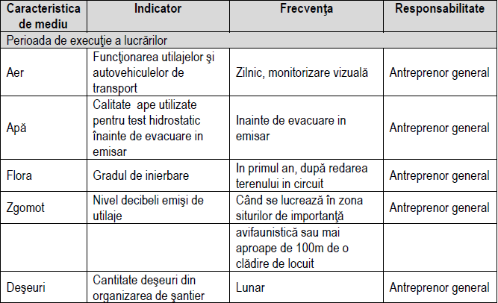
Prezentul proiect, prin soluțiile de proiectare alese respectă reglementările aplicabile în vigoare, referitoare la protecția mediului în Romania.

IX.Legătura cu alte acte normative şi/sau planuri/programe/strategii/documente de planificare:
(A)Justificarea încadrării proiectului, după caz, în prevederile altor acte normative naţionale care transpun legislaţia Uniunii Europene: Directiva 2010/75/UE (IED) a Parlamentului European şi a Consiliului din 24 noiembrie 2010 privind emisiile industriale (prevenirea şi controlul integrat al poluării), Directiva 2012/18/UE a Parlamentului European şi a Consiliului din 4 iulie 2012 privind controlul pericolelor de accidente majore care implică substanţe periculoase, de modificare şi ulterior de abrogare a Directivei 96/82/CE a Consiliului, Directiva 2000/60/CE a Parlamentului European şi a Consiliului din 23 octombrie 2000 de stabilire a unui cadru de politică comunitară în domeniul apei, Directiva- cadru aer 2008/50/CE a Parlamentului European şi a Consiliului din 21 mai 2008 privind calitatea aerului înconjurător şi un aer
mai curat pentru Europa, Directiva 2008/98/CE a Parlamentului European şi a Consiliului din 19 noiembrie 2008 privind deşeurile şi de abrogare a anumitor directive, şi altele).

(B)Se va menţiona planul/programul/strategia/documentul de programare/planificare din care face proiectul, cu indicarea actului normativ prin care a fost aprobat. - NU ESTE CAZUL
X.Lucrări necesare organizării de şantier:
- descrierea lucrărilor necesare organizării de şantier;
Organizarea de șantier este sarcina antreprenorului ce va stabili soluțiile cele mai avantajoase – cu acceptul investitorului.
In vederea amenajării organizării de șantier a fost estimată a fi necesară o suprafaţă de 150 mp, pe care constructorul își va amenaja platforma de depozitare a materialelor, staționare a utilajelor și amplasarea unei rulote birou maistru, 1 rulota pentru personalul care asigura paza în organizarea de santier, o magazie pentru materiale marunte, un țarc acoperit pentru materiale voluminoase, un rezervor de apă, un grup electrogen pentru asigurarea energiei electrice, grup sanitar cu trei cuşete mobile, un pichet PSI.
Se va avea in vedere ca serviciile sanitare din cadrul organizarii de santier să nu afecteze sau să aducă prejudicii cadrului natural limitrof sau vecinilor.
Organizarea de șantier se va desfășura intr-o zona adiacenta amplasamentului in care se va realiza lucrarea, care in prezent este amenajata ca si parcare asfaltata, aflata in administrarea ADP sector 2.
Este obligatorie respectarea normelor privind protectia muncii, igiena ìn construcții, paza si stingerea incendiilor.
Materialele necesare executiei lucrarilor vor urmari un program de transport, manipulare, depozitare si punere ìn operă, respectându-se ruta de transport, locul de depozitare si de lucru indicate pe planul de situatie.
Se va da o atentie deosebită manipulării si montării, respectându-se cu strictete traseul, montarea și așezarea corespunzatoare pe pozitie a materialelor.
Lucrările cuprinse in proiect se încadreaza în categoria lucrarilor cu dificultate normală, executia având o cota de risc mica.
Cazarea nu se va face în organizarea de șantier; se va face zilnic transportul muncitorilor.
Constructorul va lua toate masurile ce se impun pentru a înlătura eventualele riscuri în ceea ce privește protecția și securitatea muncii. Are obligația de a asigura o bună organizare a muncii, dotare tehnică corespunzătoare, prevedere și orientare judicioasa în desfășurarea proceselor de execuție.
Necesarul de apă va fi asigurat prin transportul și depozitarea în rezervor, în organizarea de șantier.
- localizarea organizării de şantier;
Organizarea de șantier se va desfășura intr-o zona adiacenta amplasamentului in care se va realiza lucrarea, care in prezent este amenajata ca si parcare asfaltata, aflata in administrarea ADP sector 2.
- descrierea impactului asupra mediului a lucrărilor organizării de şantier;
Organizarea de santier creeaza o perturbare a mediului înconjurator. Aceasta este o sursă de zgomot, emisii noxe și deșeuri necontrolate. Emisiile de noxe se încadrează în limitele maxime admise în Ordinul 462/1993, iar nivelul de zgomot şi vibraţii se va încadra în limitele admise prin STAS 10.009/88 şi în limitele prevăzute în Ord. Ministrului Sănătăţii nr.119/2014 pentru aprobarea Normelor de igienă şi a recomandărilor privind mediul de viaţă al populaţiei.
Impactul asupra mediului este şi peisagistic pe perioada de execuţie a lucrărilor.
Constructorul are obligatia ca prin activitatea ce o desfasoară în santier să nu afecteze cadrul natural din zona respectivă și nici vecinii zonei de lucru.
Personalul va fi instruit pentru respectarea curăteniei la locul de muncă și a normelor de igienă.
- surse de poluanţi şi instalaţii pentru reţinerea, evacuarea şi dispersia poluanţilor în mediu în timpul organizării de şantier; - NU ESTE CAZUL
- dotări şi măsuri prevăzute pentru controlul emisiilor de poluanţi în mediu.
Asigurarea utilităţilor necesare pentru desfăşurarea lucrărilor în bune condiţiii (sursa de alimentare cu apă, loc special amenajat pentru servirea mesei, facilităţi igienico-sanitare, containere pentru depozitarea deseurilor, punct sanitar).
Schimburile de ulei de la utilaje se vor efectua în staţii speciale pentru astfel de operaţii.
Revizii periodice ale utilajelor conform cărţii tehnice.
Nu vor fi admise utilaje care să prezinte scurgeri sau a căror stare tehnică să nu corespundă normelor legale.
Colectare şi depozitarea deseurilor se va face selectiv.
XI.Lucrări de refacere a amplasamentului la finalizarea investiţiei, în caz de accidente şi/sau la încetarea activităţii, în măsura în care aceste informaţii sunt disponibile:
- lucrările propuse pentru refacerea amplasamentului la finalizarea investiţiei, în caz de accidente şi/sau la încetarea activităţii;
- aspecte referitoare la prevenirea şi modul de răspuns pentru cazuri de poluări accidentale;
- aspecte referitoare la închiderea/dezafectarea/demolarea instalaţiei;
- modalităţi de refacere a stării iniţiale/reabilitare în vederea utilizării ulterioare a terenului.
Amplasamentul este un spațiu utilizat ca strada, trotuar, parcare ce se amenajează, deci nu poate fi vorba de refacerea amplasamentului la finalizarea investiției, însăși investiția propusă fiind considerata o refacere a amplasamentului.

XII.Anexe - piese desenate:
- planul de încadrare în zonă a obiectivului şi planul de situaţie, cu modul de planificare a utilizării suprafeţelor; formele fizice ale proiectului (planuri, clădiri, alte structuri, materiale de construcţie şi altele); planşe reprezentând limitele amplasamentului proiectului, inclusiv orice suprafaţă de teren solicitată pentru a fi folosită temporar (planuri de situaţie şi amplasamente); ANEXAT PREZENTEI

2.schemele-flux pentru procesul tehnologic şi fazele activităţii, cu instalaţiile de depoluare; NU ESTE CAZUL
3.schema-flux a gestionării deşeurilor; NU ESTE CAZUL
4.alte piese desenate, stabilite de autoritatea publică pentru protecţia mediului. NU ESTE CAZUL.

XIII.Pentru proiectele care intră sub incidenţa prevederilor art. 28 din Ordonanţa de urgenţă a Guvernului nr. 57/2007 privind regimul ariilor naturale protejate, conservarea habitatelor naturale, a florei şi faunei sălbatice, aprobată cu modificări şi completări prin Legea nr. 49/2011, cu modificările şi completările ulterioare, memoriul va fi completat cu următoarele:
a)descrierea succintă a proiectului şi distanţa faţă de aria naturală protejată de interes comunitar, precum şi coordonatele geografice (Stereo 70) ale amplasamentului proiectului. Aceste coordonate vor fi prezentate sub formă de vector în format digital cu referinţă geografică, în sistem de proiecţie naţională Stereo 1970, sau de tabel în format electronic conţinând coordonatele conturului (X, Y) în sistem de proiecţie naţională Stereo 1970; b)numele şi codul ariei naturale protejate de interes comunitar;
c)prezenţa şi efectivele/suprafeţele acoperite de specii şi habitate de interes comunitar în zona proiectului;
d)se va preciza dacă proiectul propus nu are legătură directă cu sau nu este necesar pentru managementul conservării ariei naturale protejate de interes comunitar;
e)se va estima impactul potenţial al proiectului asupra speciilor şi habitatelor din aria naturală protejată de interes comunitar;
f)alte informaţii prevăzute în legislaţia în vigoare.
NU ESTE CAZUL

XIV.Pentru proiectele care se realizează pe ape sau au legătură cu apele, memoriul va fi completat cu următoarele informaţii, preluate din Planurile de management bazinale, actualizate:
1. Localizarea proiectului:
- bazinul hidrografic;
- cursul de apă: denumirea şi codul cadastral;
- corpul de apă (de suprafaţă şi/sau subteran): denumire şi cod. - NU ESTE CAZUL

- Indicarea stării ecologice/potenţialului ecologic şi starea chimică a corpului de apă de suprafaţă; pentru corpul de apă subteran se vor indica starea cantitativă şi starea chimica a corpului de apă. - NU ESTE CAZUL

- Indicarea obiectivului/obiectivelor de mediu pentru fiecare corp de apă identificat, cu precizarea excepţiilor aplicate şi a termenelor aferente, după caz. - NU ESTE CAZUL

Semnătura şi ştampila titularului,
ADMINISTRATIA DOMENIULUI PUBLIC SECTOR 2, BUCURESTI

